新龙湖小七班今日动态
日期：10月21日

情况分析：
今日常杰奕、朱汐汐、尹子昕、郭语桐请假，表扬我们的小朋友们都能勇敢自己进入幼儿园啦。通过我们老师的观察记录，小七班的宝贝们大部分孩子已经都能适应幼儿的生活了，有较好的生活自理能力和用餐习惯。

户外活动：
今天我们进行了室内的游戏,宝贝们都根据自己的喜爱挑选区域进行游戏。
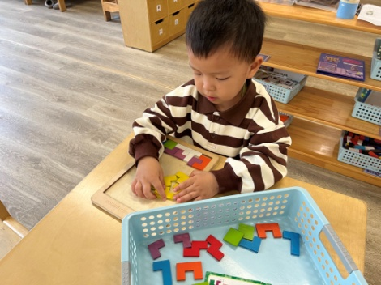 | 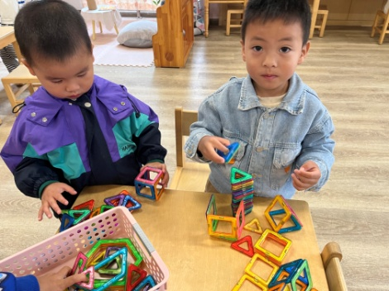 | 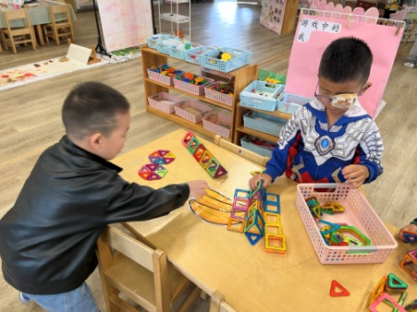
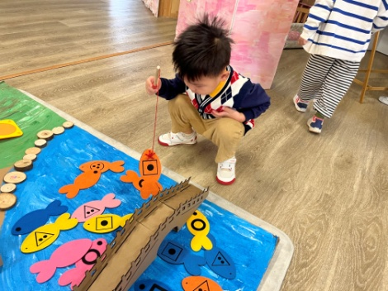 | 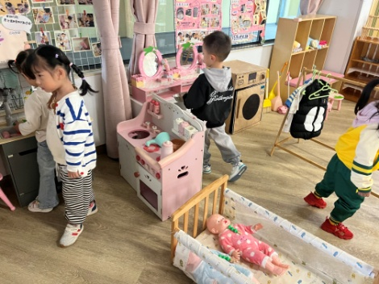 | 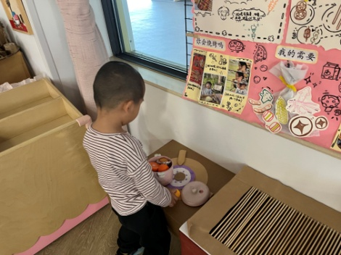

集体活动：
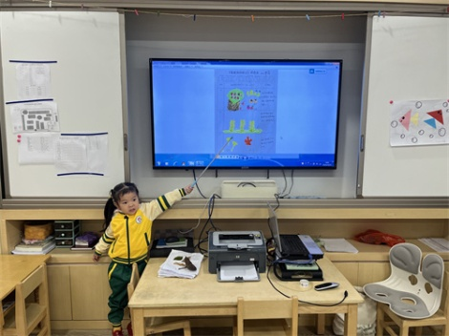 | 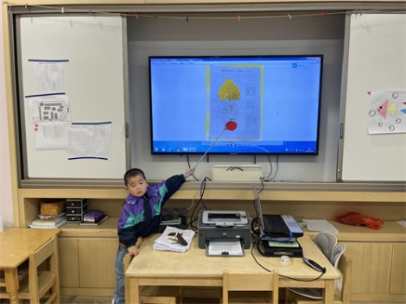 | 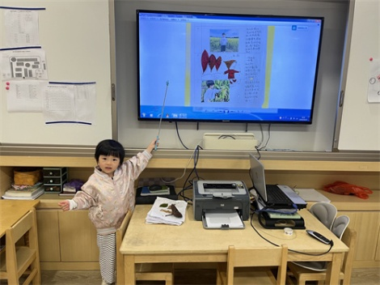

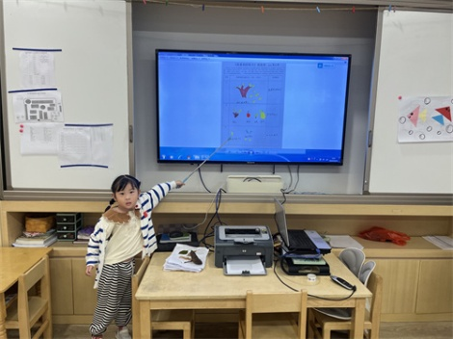 | 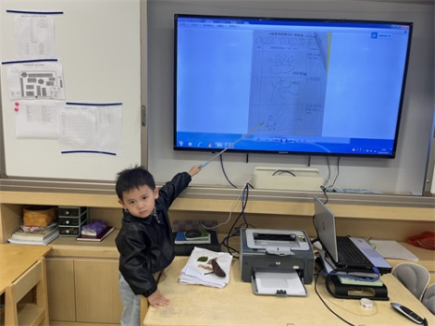 | 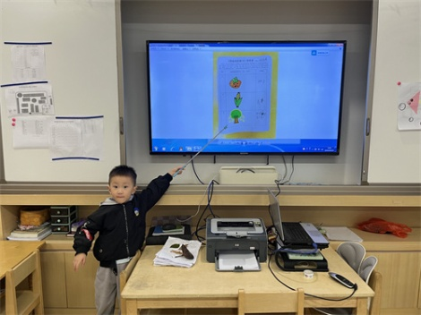

综合：我看到的秋天
随着季节的交替，天气逐渐转凉，秋天已然来到了我们的身边。树林变得多姿多彩，呈现出五彩的颜色，有的树叶逐渐从树上往下掉；许多水果成熟了，孩子们吃到了各种各样的水果；菊花开放，色彩斑斓；田野里的水稻成熟了，变得金黄一片；萝卜、豆类等农作物也成熟了，农民在忙着收获呢。孩子们的穿着也有变化，都穿上了秋衣。本次活动旨在让幼儿结合自己寻秋的照片与同伴交流自己的所见所闻，初步了解秋天的主要特征，感受秋天的美景，萌发对秋天的喜爱之情。任星辰、李艺涵、陈卓、龚翊、夏沐婷、陈逸州、叶彭丞禹、陈沛延、高乐、陆泽安、谭思远、毕芮、陈书瑶、韩杨、周玥萱、徐晟昊、彭卓朴、彭逸宸、王蕙慈在分享交流的过程中初步感受秋天美丽的景象，萌发对秋天的喜爱之情

生活活动情况：

1.午餐情况：
早点：牛奶、蒸蛋糕
午饭：玉米饭、百叶卷肉、生菜、芙蓉山药汤。
点心：八宝粥
水果：苹果、冬枣。大部分的孩子是能够自主进餐的，并且有较好的进餐习惯。我们小七班有很多孩子都有不爱吃蔬菜的习惯，需要家长们回家再继续跟进、配合一起让孩子不挑食，爱吃饭。
2.午睡情况：
午睡时，有个别孩子入睡比较晚！大部分小朋友可以自主入睡或者在老师的安抚下入睡。

家园合作：
1.动态上的照片，仅作为老师观察时的随拍，并不是所有孩子的照片都会呈现，
2.个别幼儿还不会绕水杯绕袋子，因此请家长回家做进一步引导；
3.部分幼儿的水杯里的水量过烫，孩子喝不了，请装入温水。

